THI ĐUA “DẠY TỐT – HỌC TỐT” CHÀO MỪNG NGÀY NHÀ GIÁO VIỆT NAM 20/11/2025

Thực hiện kế hoạch năm học 2025-2026 và Kế hoạch công tác tháng 11 và Kế hoạch tổ chức các hoạt động kỷ niệm ngày Nhà giáo Việt Nam của Trường THCS Lâm Động; trong tháng 11/2025 Tổ Khoa học Tự nhiên đã tích cực hưởng ứng phong trào thi đua “Dạy tốt – Học tốt” do Nhà trường phát động để hướng tới kỉ niệm 43 năm ngày Nhà giáo Việt Nam.
Với tổng số 11 tiết dạy tốt, đạt tỉ lệ 100% số giáo viên trong tổ đăng kí.
Trong giờ học, HS các lớp đều thể hiện sự tích cực chủ động trong học tập, sẵn sàng thực hiện nhiệm vụ được giao và vận dụng tốt các kiến thức đã học để giải quyết các dạng bài tập và vận dụng tốt vào thực tế cuộc sống.
Với mục tiêu phát triển năng lực số cho học sinh và ứng dụng Trí tuệ nhân tạo vào trong giảng dạy, các thầy cô đã vận dụng linh hoạt các phương pháp, hình thức tổ chức, sử dụng công cụ AI hỗ trợ và các ứng dụng phần mềm kiểm tra đánh giá như Quizizz, Kahoot,… để trau đồi kỹ năng ứng dụng Công nghệ thông tin trong dạy học tạo không khí học tập sôi nổi, hào hứng cho các em.
Kết thúc đợt đăng kí dạy tốt, các thành viên trong Tổ đã có phần thảo luận, đánh giá và rút kinh nghiệm qua mỗi tiết dạy. Tiết dạy được đề xuất biểu dương là tiết dạy: Bài 11. Oxide – môn KHTN 8 do cô giáo Vũ Thị Kim Ngân cùng HS lớp 8A1 thực hiện.
Sau đây là một số hình ảnh của các tiết dạy:

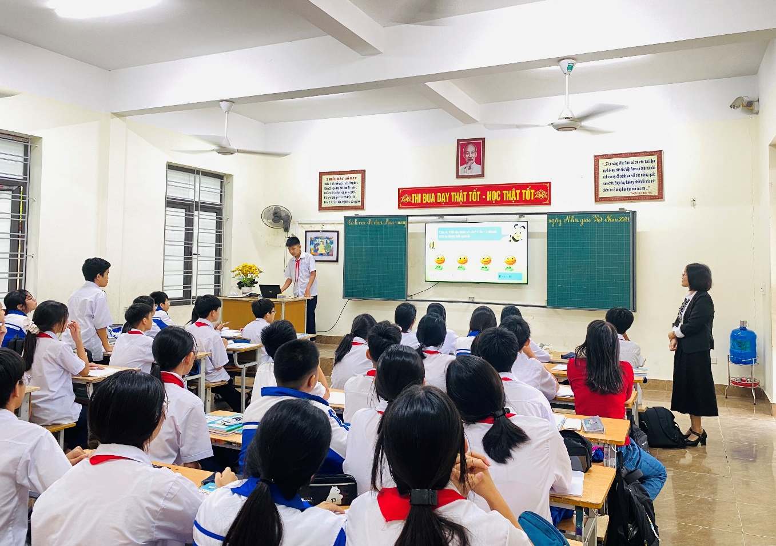
Tiết Toán 8 của cố giáo Bùi Thị Thu – Tổ trưởng Tổ KHTN
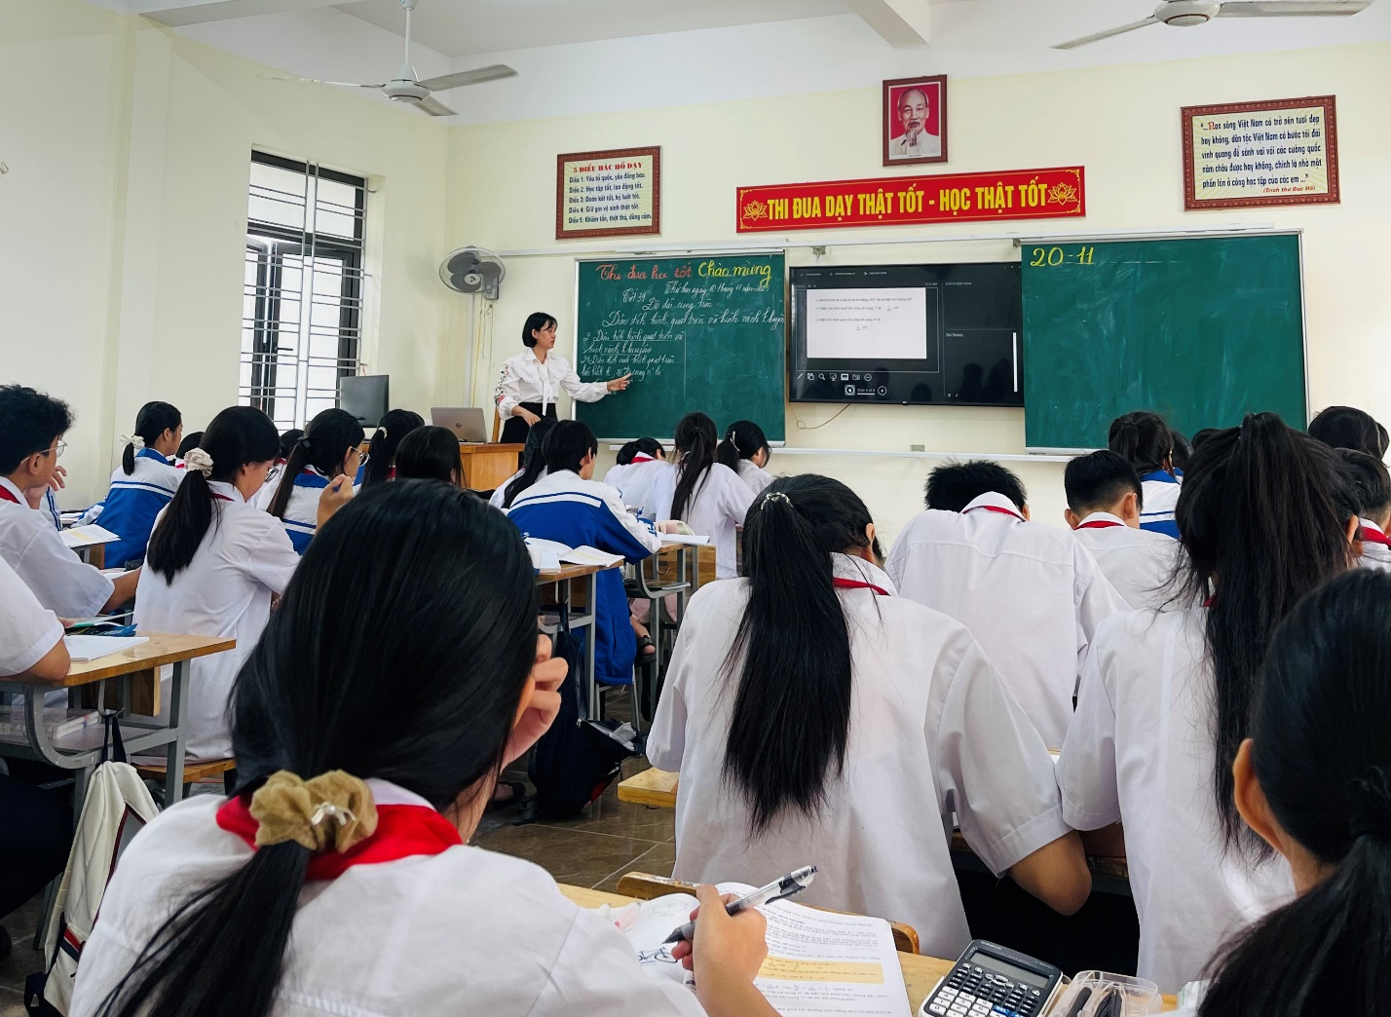
Tiết Toán 9 của cố giáo Vũ Thị Hiếu – Tổ phó Tổ KHTN
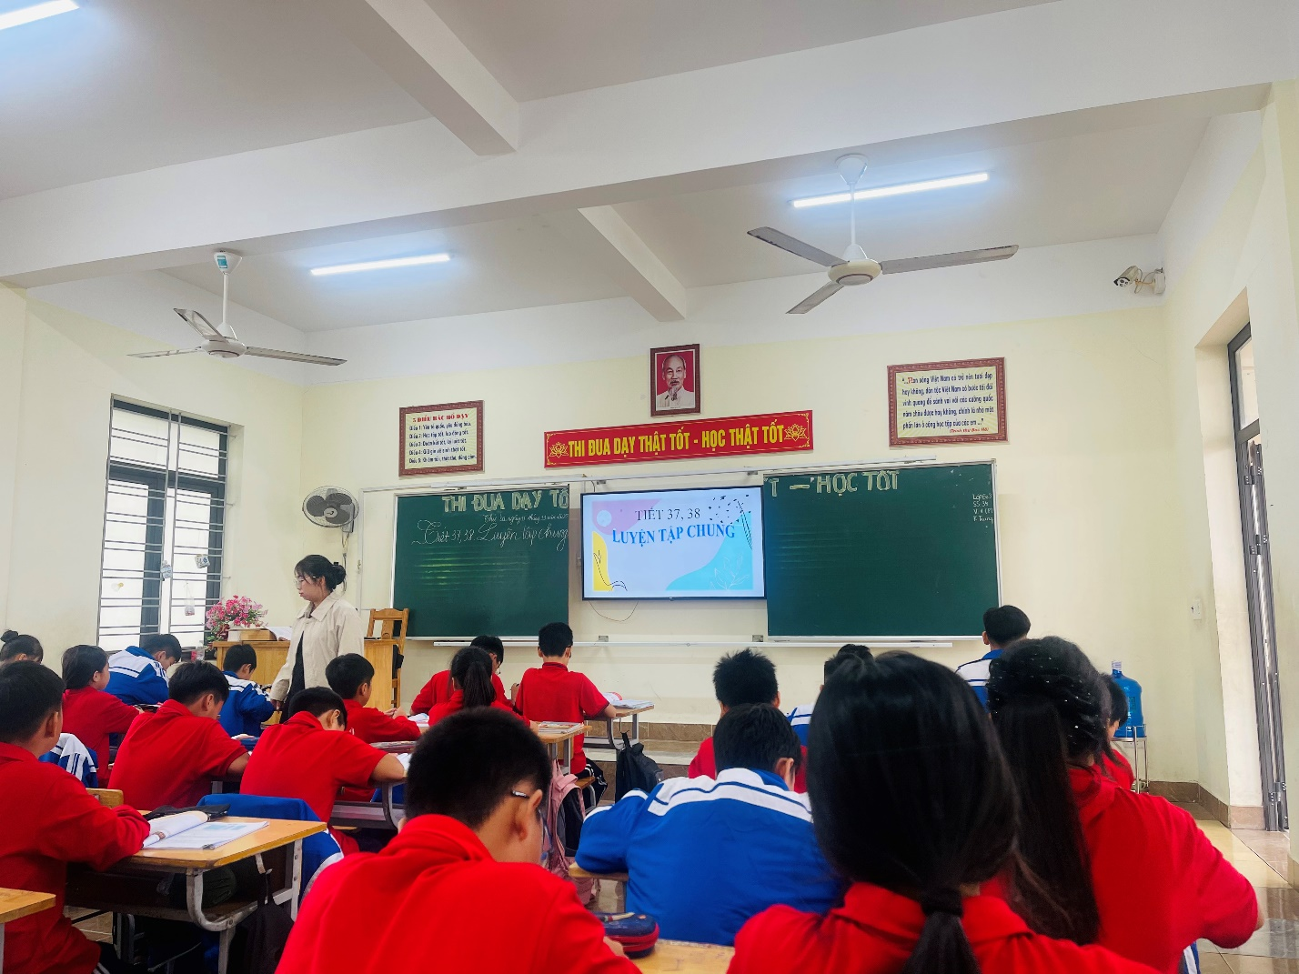
Tiết Toán 6 của cô giáo Bùi Thị Huệ
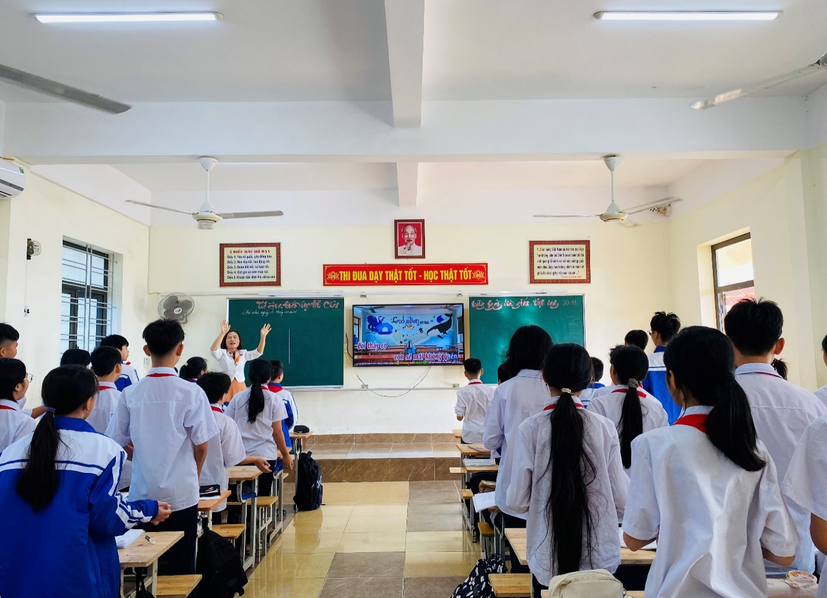
Tiêt Toán 7 của cô giáo Cao Thị Hạnh
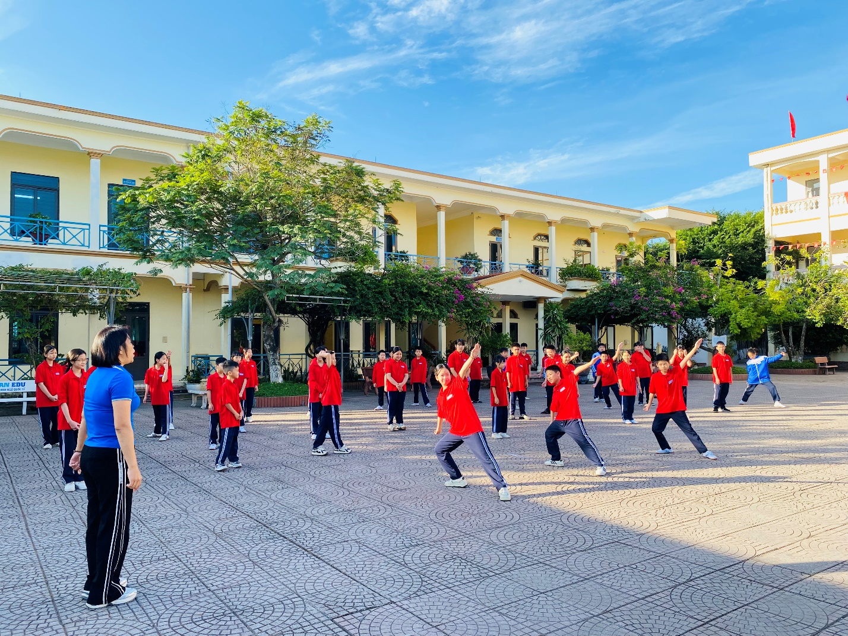
Tiết GDTC 6 của cô giáo Nguyễn Thị Yến
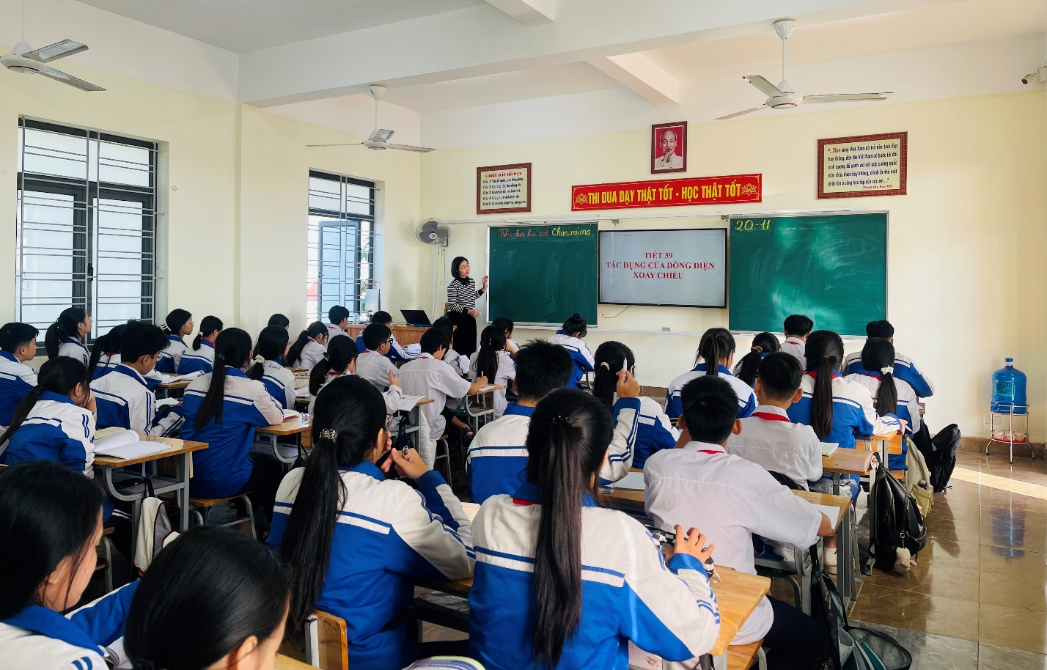
Tiết KHTN 9 (Vật lý) của cô giáo Vũ Thúy Hải
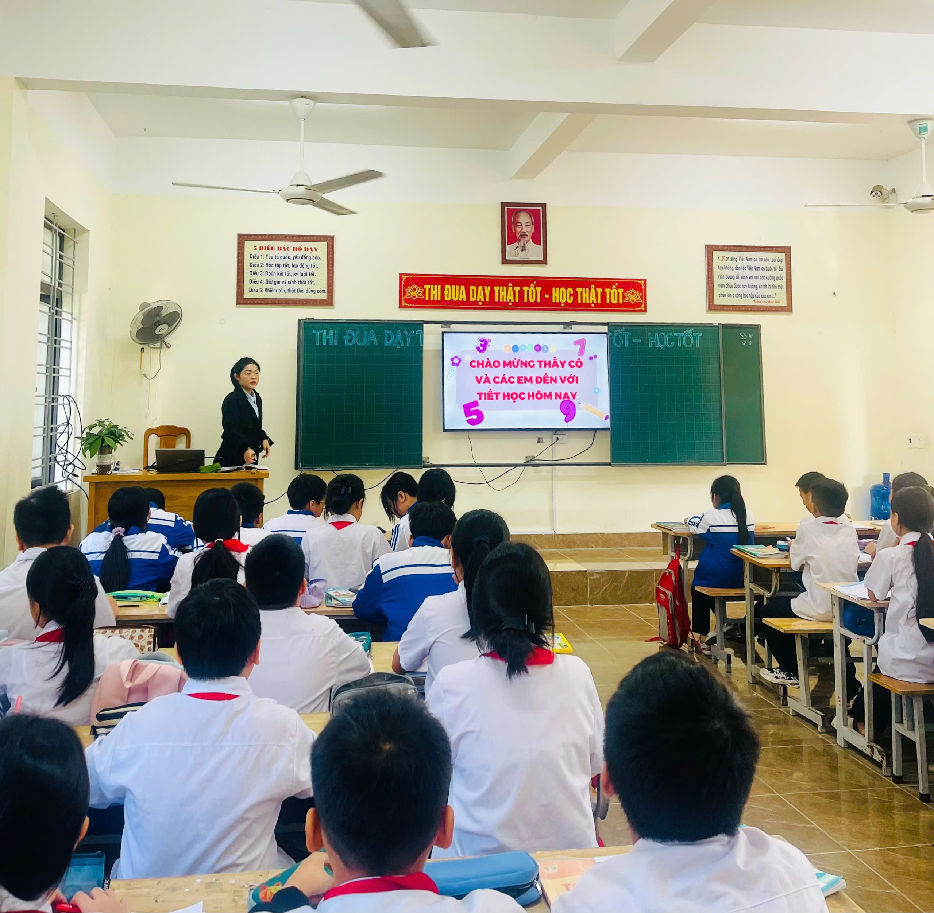
Tiết Toán 6 của cô giáo Đàm Thị Thu Hằng

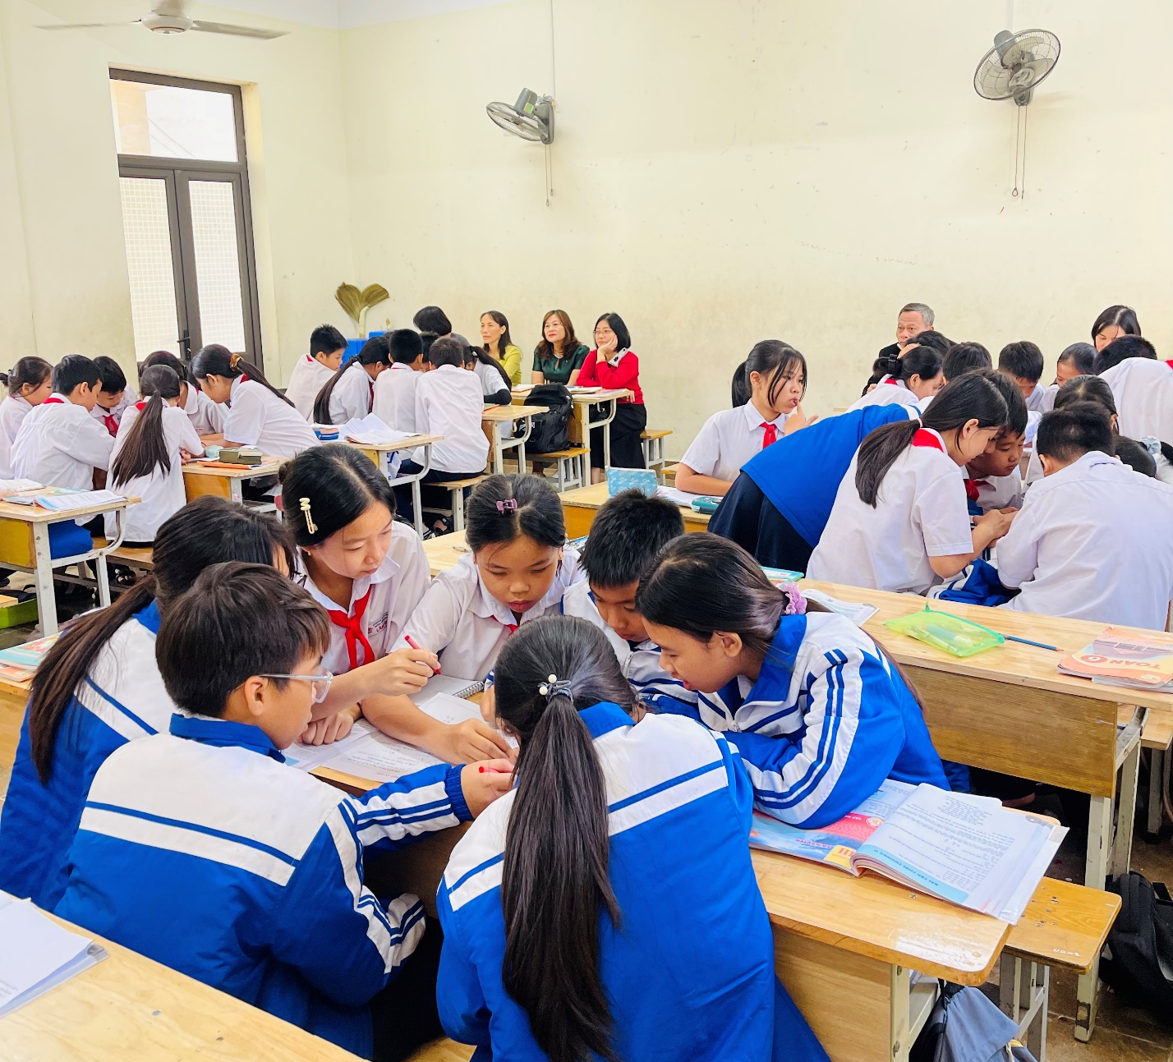
Tiết KHTN 8 (Sinh) của cô giáo Nguyễn Thị Hằng

